毕业设计（论文）智能管理—教研室主任篇

Version <2.0>

教研室主任系统工作流程

目录
课题申报任务分配
审核课题
开题答辩分组
推荐优秀论文
论文答辩分组
统计监控指导老师与学生各环节完成情况
1.1 教师及任务管理 2
1.2 课题审核 3
1.3 指定论文评阅教师 5
1.4 学生选题管理 5
1.5 论文答辩分组 5
1.6 论文答辩分组 7
1.7 论文推优 8

教师及任务管理
教研室主任进入“教研室主任菜单——教研室管理”，如图：
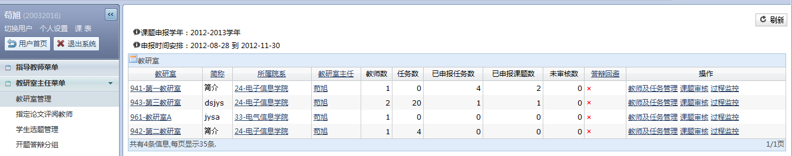
点击“教师及任务管理”，进入到管理页面，如图：
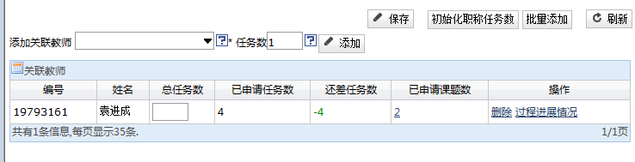

在这里可以将指导老师关联到此教研室里，并可以对指导老师进行任务数分配，也可以对已经关联的指导老师信息，进行修改。
提供按照学院来进行职称任务数的初始化，点击初始化职称任务数按钮，如图：

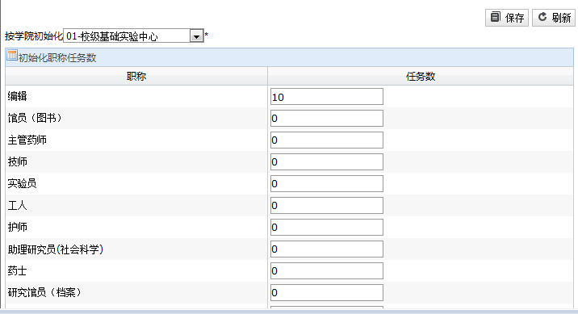

选择学院，然后输入任务数，点击保存按钮。（使用该功能之前，请确认教师基本信息职称信息完整）

课题审核
当该教研室有指导老师申报课题后，教研室主任需要对该课题进行审核，教研室主任进入“教研室主任菜单——教研室管理”，如图：

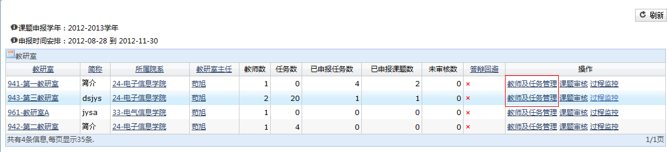
查看到有未审核课题，点击“课题审核”。如图：

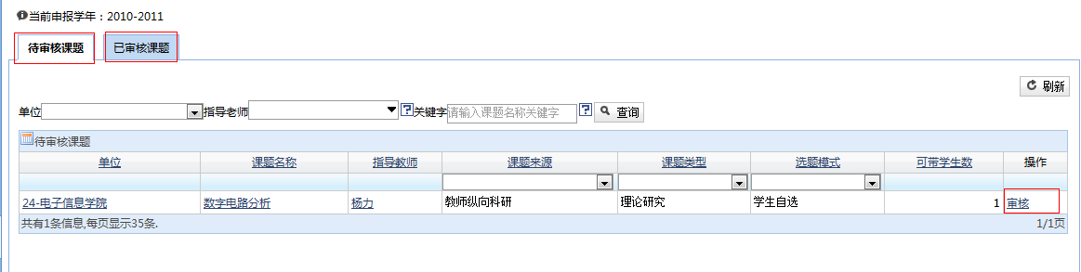

“已审核课题”查看已经审核的课题，并能对课题进行修改；“待审核课题”列出所有未审核的课题，点击“审核”，进入到审核页面。如图：

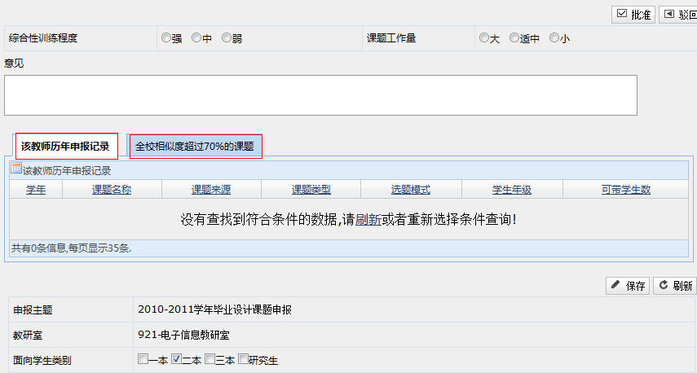
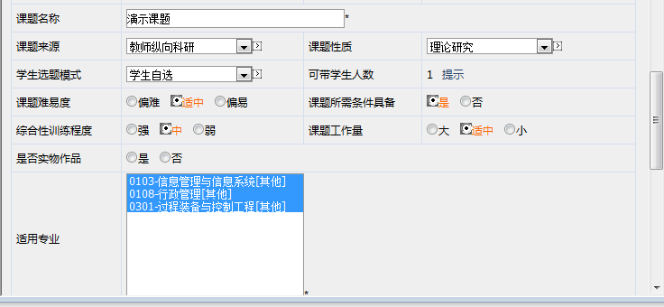
提示：
在这里我们提供了一个“教师历年申报记录”和“全校相似度超过70%的课题”的课题记录，这里就避免了老师拿以往的课题或者其他老师的课题来申报。

指定论文评阅教师
教研室主任可以直接指定该教研室下，所有任意课题的评阅教师，进入菜单“教研室主任菜单——指定论文评阅教师”。

学生选题管理
教研室主任对本教研室的课题的选题情况进行管理，起到宏观调控的作用。如图：
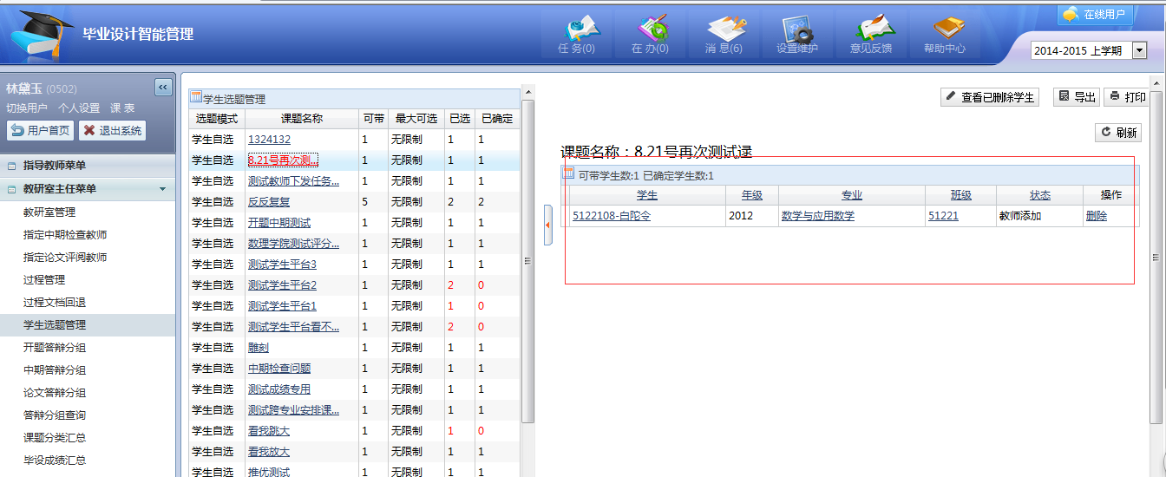

论文答辩分组
教研室主任进入“教研室主任菜单——论文答辩分组”。如图：
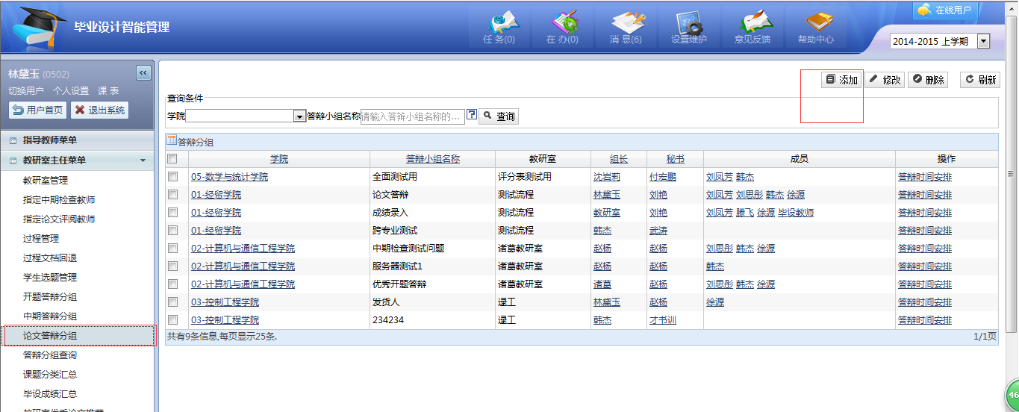

点击“添加”按钮，安排一个新的分组，如图：

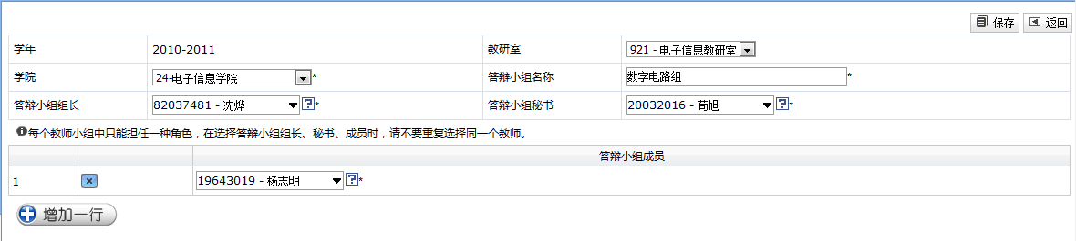
完成新添加的分组之后，就对答辩时间进行安排，如图：

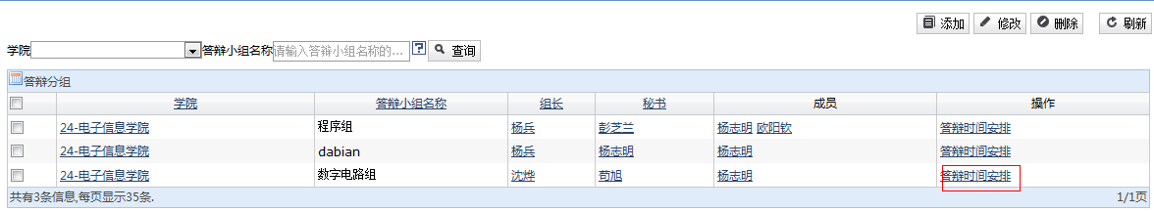
点击“答辩时间安排”，进入到时间和地点安排页面。如图：

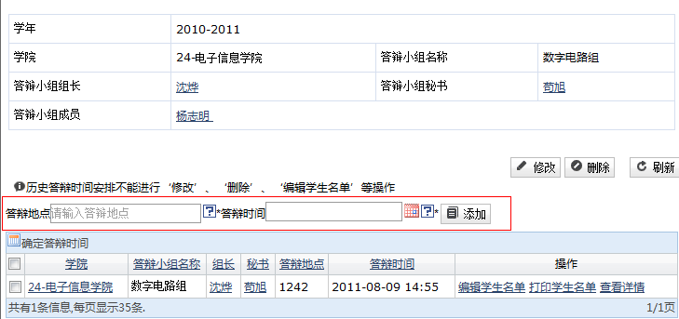

安排好时间一答辩地点后，需要将本次答辩的学生名单加入到此次答辩之中，点击“编辑学生名单”按钮，如图：
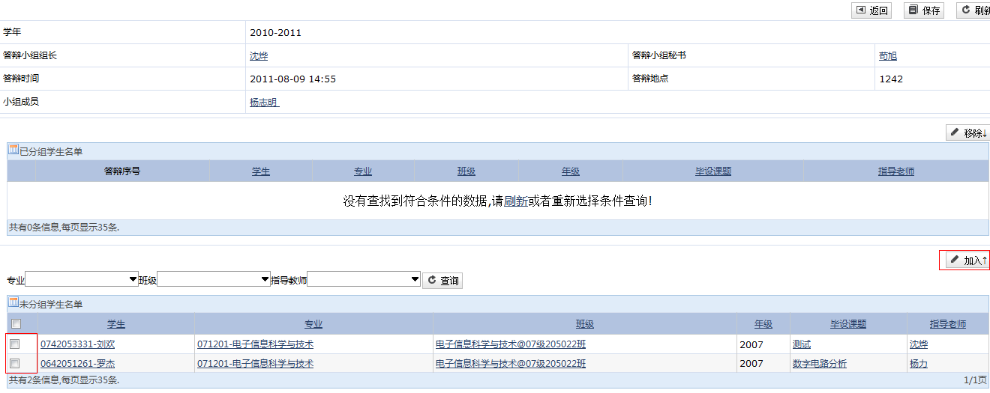
将要答辩的学生名单勾选上，然后点击“加入”按钮。
开题答辩分组安排和论文答辩分组安排流程均一样。（如果论文答辩分组与开题答辩分组属于同样的分组安排，那么在开题答辩分组安排选中需要复制到论文答辩分组的分组，就可以将分组复制到论文答辩分组，进入论文答辩分组修改分组名称和时间地点即可）
